**ANALÝZA**

Praha, 8. dubna 2024

**Tři body, proč manažeři Fidelity International lépe řídí svá portfolia**

* **Opakovatelnost**
* **Výzkum**
* **Architektura**

Během diskuzí s týmem systematických akciových investic společnosti Fidelity International se stále znovu vynořují tři klíče k lepšímu uchopení investic. První z nich - "opakovatelnost" (repeatability) - je podstatou práce tohoto týmu, který se snaží aplikovat kvantitativní techniky na kvalitativní dovednosti lidí.

Tento přístup nabízí dvě velké výhody. Poskytuje portfolio manažerům z týmu mnohem širší náhled, než jaký má většina kolegů. Za druhé, systematické sestavování portfolií podporuje konzistenci a zužuje prostor pro ovlivnění rozhodování emocemi.

Tým systematických akciových investic vytvořil proces, který dokáže projít tisíce textů, které produkují analytici Fidelity o jimi pokrývaných společnostech, a z této obrovské masy informací vydestilovat nejzajímavější investiční nápady. Je to přístup, který se také dobře hodí k začlenění záplavy nových požadavků, s nimiž přicházejí investoři, jako například rostoucí zájem o udržitelnost v posledních letech.

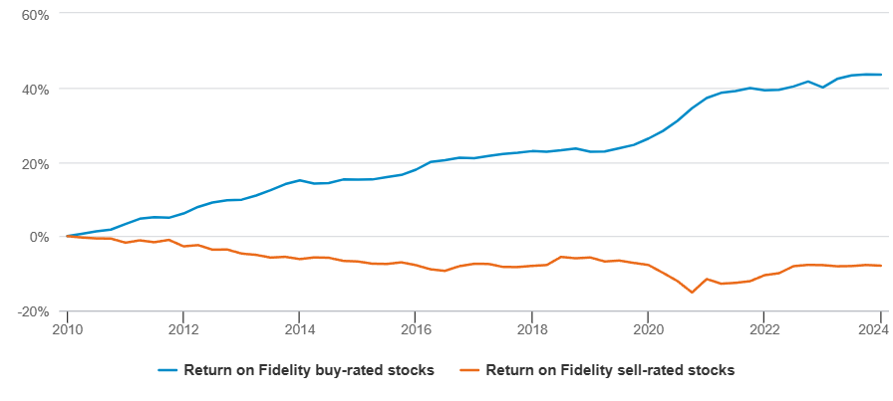**Graf 1: Získávání alfa z vlastního výzkumu**

*Zdroj: Fidelity International. Údaje k 31. prosinci 2023. Regionální výnosy vážené podle tržní kapitalizace společností s hodnocením buď koupit/výkonný, nebo prodat/nevýkonný. Přidaná hodnota vypočtena oproti regionálním indexům. Minulá výkonnost není spolehlivým ukazatelem budoucích výsledků. Výnosy se mohou zvýšit nebo snížit v důsledku kolísání měny.*

Druhým bodem je Research (výzkum).

*"O co nám jde zejména,"* říká portfolio manažer Matt Jones z Fidelity International *"je zachycení unikátní nekorelované alfy, o které víme, že ji generuje náš výzkumný tým."*

Graf 1 ukazuje kumulativní výnosy všech doporučení výzkumného týmu Fidelity International - “nakoupit” i “prodat” - od začátku minulého desetiletí, přičemž nákupy a prodeje se silným přesvědčením (strong-conviction) mají dvojnásobnou váhu. Tuto výkonnost počítáme z historických simulovaných výnosů s využitím vlastního modelu společnosti Fidelity.

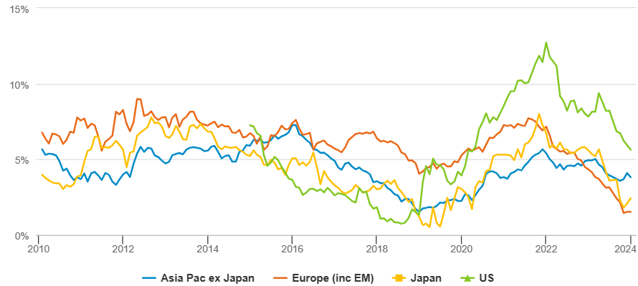**Graf 2: Pozitivní alfa z celého světa**

*Zdroj: Fidelity International. Údaje k 31. prosinci 2023. Klouzavá tříletá anualizovaná relativní přidaná hodnota podle Fidelity Research Ratings na základě rovnoměrného vážení – Strong Buys a Strong Sells s dvojím vážením.*

Graf 2 ukazuje, jak výzkum našich analytiků konzistentně generoval alfu v průběhu 13 let napříč regiony.

Podotýkáme, že výše uvedené grafy nezobrazují výkonnost žádné systematické investiční strategie, ať už simulované nebo jiné. Ukazují pouze virtuální nadvýnos, který společně svojí prací vytvářejí analytici společnosti Fidelity. Ale právě využití plodů jejich práce k investičním záměrům je úkolem týmu systematického akciového investování.

*"Myšlenky a nápady výzkumného týmu převádíme na kvantitativní ukazatele. Využíváme faktory jako jsou nákupní a prodejní doporučení, váhy akcií v modelových portfoliích analytiků, které ukazují nakolik jsou přesvědčení o daném titulu, a v některých případech také hodnocení udržitelnosti jednotlivých společností,"* říká Hiten Savani, další z portfolio manažerů v týmu Fidelity International.

Tyto proměnné pak tým „prožene“ portfoliovým optimalizátorem, který navrhne velikost pozic na základě očekávaného výnosu jednotlivých akcií, rizik nebo toho, do jaké míry se jednotlivé akcie v portfoliu obvykle pohybují společně. Optimalizátor zahrnuje i různé kvantitativních ukazatele odvozených z výzkumu analytiků společnosti Fidelity. Tým může posléze výstupy optimalizátoru upravovat přidáním nových dat a nastavením různých parametrů v souladu s investiční strategií daného klienta, čímž může v případě potřeby zohlednit nové požadavky nebo informace.

*"Klientům se líbí, že jsme schopni jim upravit strategii na míru,"* říká Stefan Kuhn, ředitel distribuce ETF a indexů společnosti Fidelity v Evropě. *"Můžeme také využívat indexy a doplňovat je o výzkumné know-how společnosti Fidelity. Skladbu portfolia stále určujeme my, alfa je tedy výsledkem našeho výběru společností."*

**Udržitelné investování, systematicky**

Udržitelnost je, zejména v posledních letech, další široce poptávanou kvalitou.

*"Největší kritika, kterou slýchám na adresu pasivních burzovně obchodovaných fondů, je, že nakupují tržně bez ohledu na to, zda společnost vede svůj byznys udržitelným způsobem,"* říká Kuhn. *"Takovou společnost nemáte možnost prodat, protože kopírujete celý index."*

Tým systematických investic je schopen zahrnout do svého optimalizačního procesu kritéria manažerského řízení společností, přičemž se opírá o rating udržitelnosti společnosti Fidelity.

*"Klienti oceňují, že jimi investované peníze jsou využívány k aktivní participaci ve společnostech, do nichž investují,"* říká Kuhn.Tým aktivně využívá software, který umí procházet texty a komentáře analytiků a vyhodnocuje, zda odpovídají jejich aktuálnímu doporučení.

*"Je to jen malé varování,"* vysvětluje Dan Swift, jeden z manažerů portfolia v týmu Fidelity International. *"Pokud software nějaký text označí, sami si jej poté procházíme a diskutujeme, jestli v něm není něco, co bychom chtěli změnit."*

**Software nemá vlastní úsudek**

Přístup Fidelity International však ve výsledku za nejdůležitější dílek skládačky považuje člověka. Jedině lidský mozek je schopen vytvoření („architecture“) nejlepšího návrhu portfolia. *„Naším úkolem,"* říká Savani, *„je vytěžit z modelu, který jsme vytvořili, a o jehož fungování víme vše do nejmenších detailů, to nejlepší."*

**Pro více informací kontaktujte:**

**Eliška Krohová**

**Crest Communications, a.s.**

Ostrovní 126/30

110 00 Praha 1

gsm: + 420 720 406 659

e-mail: [eliska.krohova@crestcom.cz](mailto:eliska.krohova@crestcom.cz)

**Informace pro editory:**

**Fidelity International**byla založena v roce 1969 a poskytuje investiční služby a produkty soukromým a institucionálním investorům. Od ostatních globálních investičních společností se liší zejména formou vlastnictví. Jedná o čistě privátní, soukromou společnost vlastněnou přímo členy zakládající rodiny a managementem firmy. Společnost klade veliký důraz na provádění podrobných analýz, na jejichž základě pak identifikují pro klienty nejvýhodnější investiční příležitosti. Její speciální týmy investičních analytiků a odborníků působí ve všech hlavních finančních centrech světa – v Londýně, Frankfurtu, Paříži, Hongkongu, Tokiu, Singapuru, Soulu, Dillí, Bombaji a v Sydney. V současné době administruje aktiva ve výši 87 mld. USD (assets under administration) a globálně pro klienty investovala 290 mld. USD ve 25 zemích napříč Evropou, Asií, Tichomořím, středním Východem a jižní Amerikou. V České republice Fidelity působí od roku 2012 a mezi její klienty patří celá řada významných institucionálních i privátních klientů, všechny významné banky, pojišťovny, finanční společnosti a nezávislí finanční poradci, kteří koncovým investorům zprostředkovávají investiční fondy této globální investiční společnosti.

**Důležité upozornění**

Toto je propagační materiál. Tento dokument nesmí být bez předchozího souhlasu rozmnožován nebo rozšiřován.

Fidelity International poskytuje informace pouze o svých produktech a neposkytuje investiční poradenství na základě individuálních potřeb, jinak než konkrétně řádně stanovené oprávněnou společností při formální komunikaci s klientem.

Jako Fidelity International je označována skupina společností, které tvoří globální organizaci správy investic poskytující informace o produktech a službách v určených jurisdikcích mimo Severní Ameriku. Toto písemné sdělení není směřováno k osobám se sídlem ve Spojených státech a takové osoby nesmí podle něj jednat. Je určeno pouze osobám bytem v takové v soudní příslušnosti, kde jsou příslušné fondy povoleny k distribuci nebo tam, kde není takové povolení vyžadováno.

Všechny názory představují stanoviska společnosti Fidelity, není-li uvedeno jinak. Fidelity, Fidelity International a logo Fidelity International a symbol měny F jsou všechno ochrannými známkami společnosti FIL Limited.

Tento dokument nepředstavuje distribuci, nabídku nebo výzvu k využití služeb investiční správy společnosti Fidelity, ani nabídku ke koupi, prodeji nebo výzvu k nabídce ke koupi nebo prodeji jakýchkoli cenných papírů v jakékoli jurisdikci nebo zemi, kde taková distribuce nebo nabídka není povolena či by byla v rozporu s místními zákony nebo předpisy.

Odkazy v tomto dokumentu na konkrétní cenné papíry nelze vykládat jako doporučení ke koupi nebo prodeji těchto cenných papírů, ale jsou uvedeny pouze pro ilustraci. Investoři by rovněž měli vzít na vědomí, že vyjádřené názory již nemusí být aktuální a společnost Fidelity již mohla jednat. Průzkumy a analýzy použité v této dokumentaci shromažďuje společnost Fidelity pro své potřeby správce investic a je možné, že podle nich již bylo postupováno pro její vlastní účely. Tento materiál byl vytvořen společností Fidelity International.

Minulá výkonnost není spolehlivým ukazatelem budoucích výsledků.

Tento dokument může obsahovat materiály třetích stran, které jsou dodávány společnostmi, jež nejsou spojeny s žádným subjektem Fidelity (obsah třetích stran). Společnost Fidelity se nepodílela na přípravě, přijetí ani úpravě takových materiálů třetích stran a výslovně ani implicitně takový obsah neschvaluje ani nepodporovala.

Údaje nejsou auditované. Odborníci provádějící průzkum zahrnují společníky a analytiky. Doporučujeme, abyste si před uskutečněním jakéhokoli investičního rozhodnutí opatřili podrobné informace. Investice by měly být prováděny na základě aktuálního prospektu (v angličtině a češtině) a dokumentu KIID (Klíčové informace pro investory) - dostupný v angličtině a češtině, které jsou dostupné spolu s výročními a pololetními zprávami zdarma na https://www.fidelityinternational.com nebo od našich distributořů a našeho evropského Centra služeb v Lucembursku, sídlící na adrese FIL (Luxembourg) S.A. 2a, rue Albert Borschette BP 2174 L-1021 Luxembourg.

Fidelity Funds "FF" je otevřená investiční společnost (SKIPCP) sídlící v Lucembursku, která disponuje akciemi různých tříd. Společnost FIL Investment Management (Luxembourg) S.A. si vyhrazuje právo ukončit nabízení podfondu a jeho podílových jednotek na trhu v souladu s článkem 93 písm. a) směrnice 2009/65/ES a článkem 32 písm. a) směrnice 2011/61/EU. Toto ukončení bude předem oznámeno v Lucembursku.Obchodní známky třetích stran, autorská práva a další práva duševního vlastnictví zůstávají majetkem jejich konkrétních vlastníků.

Investoři a potenciální investoři mohou získat informace o svých právech ve spojení se stížnostmi a soudními spory na tomto odkazu: https://www.fidelity.cz (v češtině).

MKAT12140